Dzień III – Do czego służą pieniądze?

- Karta pracy, cz. 4, s. 21. Ćwiczenia w pisaniu litery p po śladzie. Pisanie litery
w liniaturze bez wzoru.
- „Mapa Polski” – prezentacja mapy Polski. Oglądanie i analiza mapy Polski. Wskazanie Wisły jako najdłuższej rzeki w Polsce.
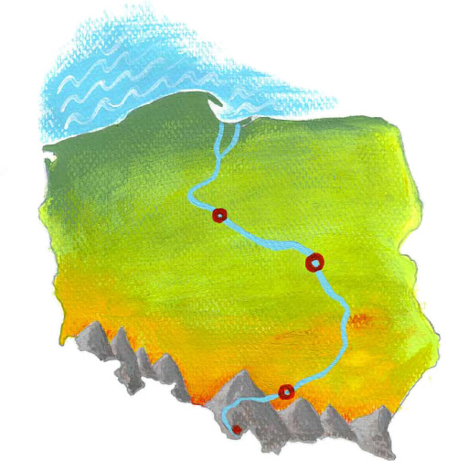
- Odróżnianie monet i banknotów. Dzieci oglądają zgromadzone monety 10gr, 20gr, 50gr, 1zł, 2zł, 5zł oraz banknoty 10zł, 20zł, 50zł, 100zł, 200zł. Porównują dwie strony monet – orła i reszkę. Ustalają wartości oglądanych pieniędzy. Wskazują, które z nich mają największą wartość
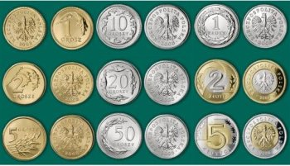
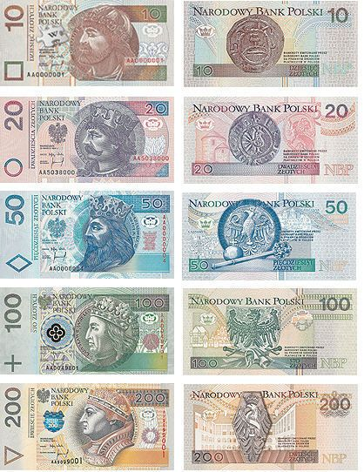

- Karta pracy, cz. 4, s. 24. Popatrz jak wyglądają niektóre monety i banknoty. Które z nich rozpoznajesz? do czego potrzebne są pieniądze i jak możemy je oszczędzać?.
- Karta pracy, cz. 4, s. 25. Otocz monety pętlą tak, aby było 3zł. Otocz monety pętlą tak, aby było 4zł. Otocz monety pętlą tak, aby było 5zł (6-cio latki)
- Zabawa ożywiająca: „Dzień i noc”. Dzieci przemieszczają się po pokoju, rodzic podaje hasła: „Dzień” – dzieci przemieszczają się po pokoju podskakując radośnie. „Noc” – dzieci szybko szukają wolnego miejsca na podłodze i zwijając się w kłębek udają, że idą spać. Zabawa trwa około 2 minuty.
Następnie zapraszam do poruszania się w domu razem z koleżankami w linku, gdyż pogoda dziś nie pozwala za zabawy na dworze.
https://www.youtube.com/watch?v=RsKRBBhgrYQ

- Ćwiczenie oddechowe na koniec ćwiczeń: Dzieci wykonują leżenie na plecach, kładą tą parę skarpetek z filmu na brzuch i wykonują spokojne wdechy i wydechy, przy: wdechu – skarpetki opadają wraz z brzuchem ku dołowi uwypukla się klatka piersiowa, wydechu – skarpetki unoszą się ku górze wraz z brzuchem.
- „Sławni Polacy” – zapoznanie z postacią Jana Brzechwy. Ciekawe czy wiecie kto to jest? Jeżeli poszukacie w domowej biblioteczce na pewno znajdziecie jakaś książkę tego poety. Np. Wiersz „Na straganie”, „Entliczek-pentliczek”, „Kaczka dziwaczka” itd.
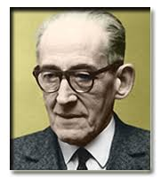

- „Herb mojego miasta” – spróbuj stworzyć samemu herb naszego miasta Tarnowa. Popatrz jak wygląda, weź niebieską kartkę, wytnij żółtą gwiazdę i księżyc, przyklej jak kartce i gotowe Powodzenia!
